

Oletko aina halunnut pelata Magic: The Gatheringia, mutta siinä ei ollut tarpeeksi Pikachuja tai Billion Degree Dragoneja tai Pot of Greedejä? Nyt se on mahdollista, pelaten SALTYBOXIA!

SALTYBOX on korttipeli, missä voit käyttää mitä vain kortteja pelaaksesi. Siis ihan mitä vain. Jos se on suurin piirtein pelikortin kokoinen kartonkilappu, se riittää. Tässä dokumentissa on perussäännöt, miten käytät yleisimpiä keräilykortteja pelataksesi. Tämä ohjekirja olettaa sinun tietävän Magic: The Gatheringin säännöt, mutta ne eivät ole pakolliset aloittaaksesi. Laskemistaito on myös suositeltu.

Perussäännöt

Pelaajamäärä: 2-8

Jokaisella pelaajalla kuuluu olla:
- 40 kortin pakka
- 20-puolinen noppa (d20) tai muu tapa pitää lukua elämästään

Muihin tarvikkeisiin kuuluu:
- Roolipelinoppasetti (d4, d6, d8, d10, d12, d20)
- Arpakuutioita Countereita varten
- Ylimääräisiä paperilappuja Tokeneita varten
- Kynä

Pelissä on myös yhteinen pakka, josta kuka vain ottaa kortteja. Tämän pakan koolla ei ole väliä. Tästä pakasta voi vetää vain yhden kortin per vuoro, mutta pelaajan täytyy laatia se maksamatta sen manamaksua.

Jokainen pelaaja ottaa päällimmäiset 40 korttia yhteisestä pakasta.

Pelaajat heittävät noppaa. Korkeimman luvun saanut aloittaa. Järjestys menee myötäpäivään. Joka pelaajalla kuuluu olla 7 korttia kädessä vuoron alussa. Kortteja nostetaan omasta pakasta.

Kaikkia kortteja voidaan käyttää manakorttina pelien omien manakorttien lisäksi. Kortti laaditaan manakentälle ylösalaisin. Se antaa väri-identiteetin mukaisesti yhden manan. Jos kortilla on monta väriä, valitse yksi kun käännät korttia.
Pelaajan vuoro

1. Aloitusvaihe
- Untap (Käännä kortti pystyyn.)
- Upkeep (Kortit, joissa on Upkeep-avainsana aktivoivat kykynsä.)
- Vedä kortteja omasta pakasta, kunnes kädessäsi on 7 korttia.
- Vedä ja laadi kortti yhteisestä pakasta.

2. Ensimmäinen päävaihe
- Laita yksi manakortti kentälle.
- Kutsu olentoja.
- Puske varusteita.
- Laadi loitsuja.
- Aktivoi olentojen kykyjä.

3. Taisteluvaihe
- Julista hyökkääjät.
- Vastustaja(t) julistaa puolustajat.
- Selvittäkää vahinko.

4. Toinen päävaihe
- Laita yksi manakortti kentälle (jos et ole vielä).
- Vedä ja laadi kortti yhteisestä pakasta (jos et ole vielä).
- Kutsu olentoja.
- Puske varusteita.
- Laadi loitsuja.
- Aktivoi olentojen kykyjä.

5. Loppuvaihe
- Poista kortteja, kunnes kädessäsi on 7 korttia.
- Poista “end of turn” efektit.

Hautuumaa (graveyard, GY) on alue, minne kuolleet olennot ja käytetyt loitsukortit siirretään. Exile on alue, minne pelistä poistetut kortit siirretään.
Kortin tiedot
Mana cost: Paljonko manaa ja millä väreillä tarvitaan loitsia kortti pöytään.
Power: Olennon hyökkäyslukema.
Toughness: Olennon puolustuslukema.
Creature type: Olentotyyppi, esim. Human, Goblin, Warrior jne.
Rules box: Sääntölaatikko, missä kerrotaan mitä kortti tekee ja milloin ja mitä avainsanoja (keywords) (esim. Flying, Double Strike, Indestructible jne.) kortissa on.
Colors: Mitä väriä/värejä kortti edustaa, esim. , ,  jne.
Manakortti: Mitkä kortit edustavat manaa, esim. Magicissä nämä ovat Landit.

Olentotyyppi voidaan määrittää maalaisjärjellä. Esimerkiksi jos kuvassa on ihminen, se on Human tai jos kuvassa on kissa, se on Cat.
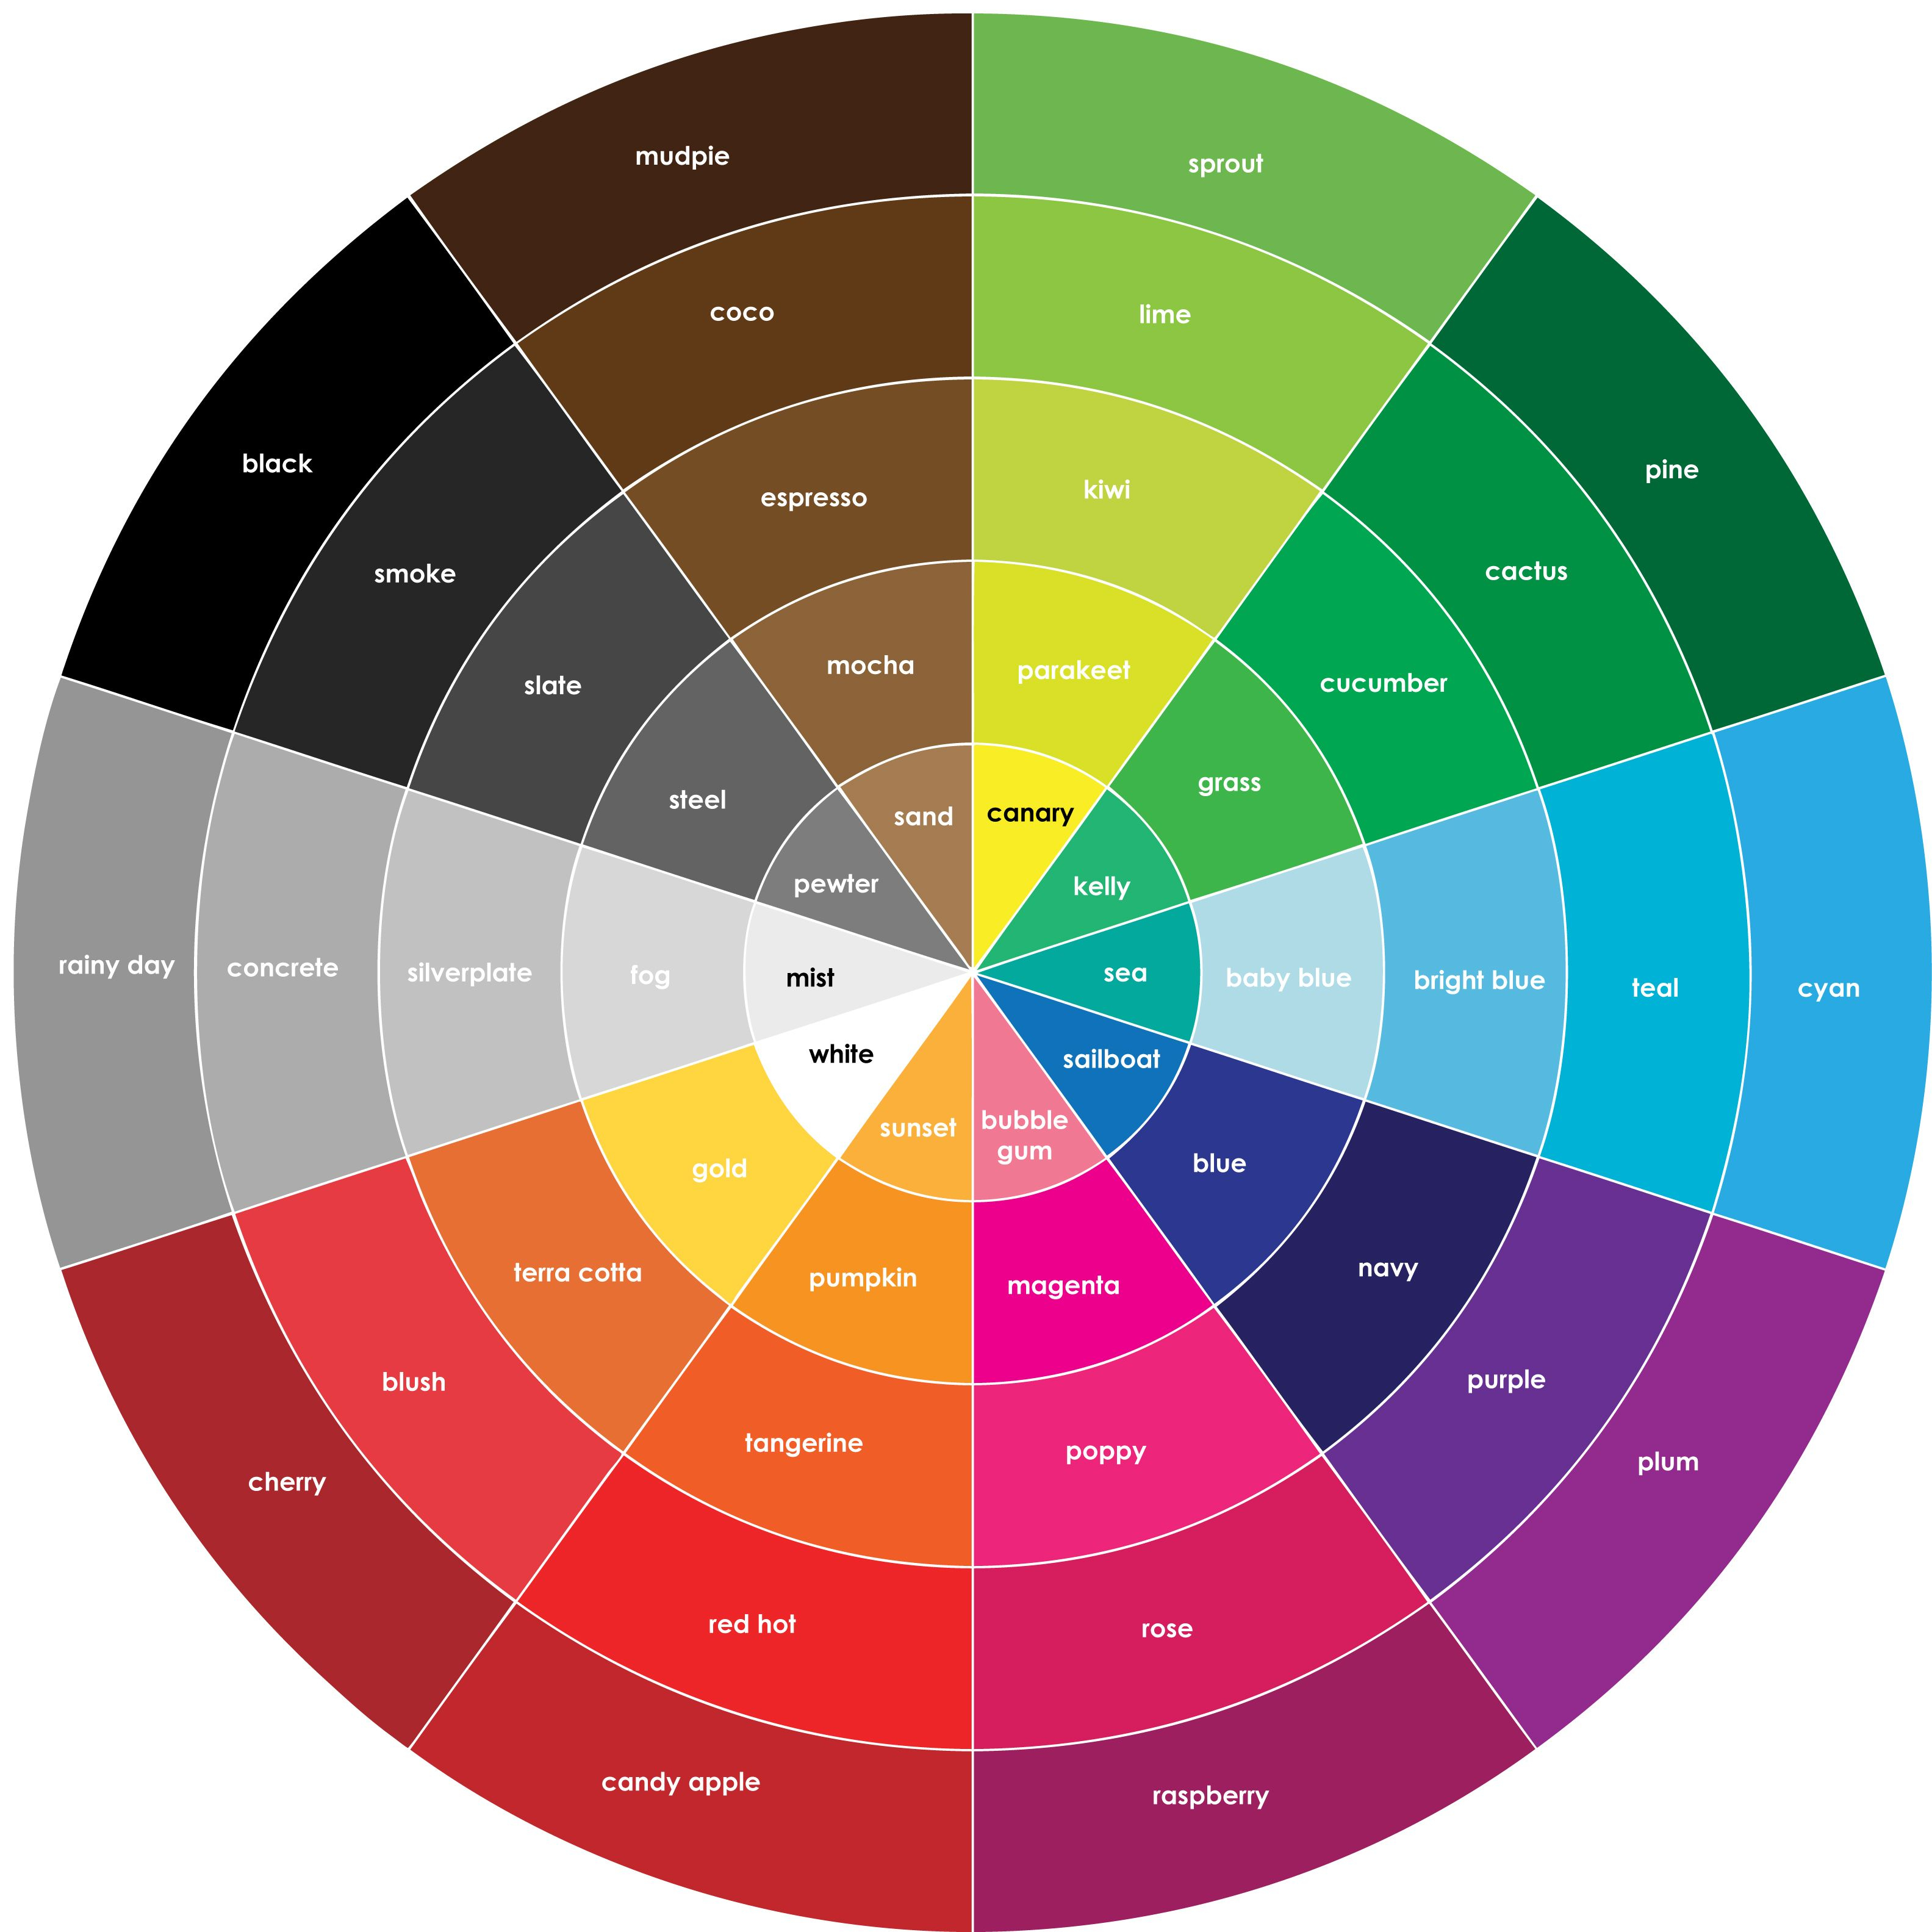
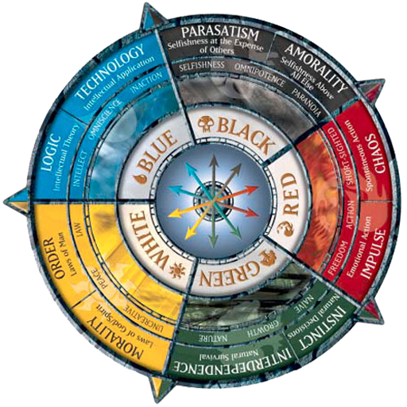
Värit
 Sininen
 Musta
 Punainen
 Vihreä
 Valkoinen
 Väritön

Avainsanat (Keywords)
DEATHTOUCH 
Lähteen tuottama vahinko tuhoaa olennon välittömästi.
DEFENDER 
Olento ei voi hyökätä.
DOUBLE STRIKE 
Olento voi hyökätä kaksi kertaa per vuoro.
FIRST STRIKE 
Olento tuottaa vahinkoa ennen vastustajaa, jolla ei ole First Strikea.
FLASH 
Olennon voi loitsia milloin vain kentälle.
FLYING 
Olennolta ei voi puolustautua, ellei puolustajalla ole joko Flying tai Reach.
HASTE 
Olento voi hyökätä samalla vuorolla kun se loitsittiin kentälle.
HEXPROOF 
Olentoon ei voi kohdistaa loitsuja.
INDESTRUCTIBLE 
Olentoa ei voi tuhota.
LIFELINK 
Olennon tuottama vahinko käännetään omistajan elämäpisteiksi.
MENACE 
Olennolta täytyy puolustautua kahdella olennolla (tai enemmän).
REACH 
Olento voi puolustautua Flying-olennoilta.
TRAMPLE 
Yli jäänyt vahinko siirretään puolustavalta olennolta sen omistajaan.
VIGILANCE 
Olentoa ei käännetä (tap) hyökkäessään.
WARD 
Olento voi puolustautua loitsuilta manamaksua vastaan.
Kuinka teen säännöt muille korttipeleille?
Saltybox on modulaarinen pelijärjestelmä. Voit luoda sääntöjä mille vain korttipeleille. Tässä muutamia vinkkejä luodaksesi omat säännöt.
Mana cost
Mana costin määrittely on melko yksinkertaista. Jos kortissa on maksu sen loihtimiseen, sitten käytä sitä. Jos ei, laita maksuksi  tai olennon Power-luvun verran, jos se tuntuu ylivoimaiselta ollakseen niin halpa.
Power
Olennon Power voi olla mitä kortissa sanotaan. Jos lukema on kymmenissä, sadoissa taikka tuhansissa, silloin sinun täytyy alkaa jakaa. Nyrkkisääntönä Power-lukeman ollessa 10 tai korkeampi on skaalan yläraja.
Toughness
Sama juttu kuin Power. Jos kortilla ei ole numeroa helalle, käytä myös Power-lukemaa.
Creature type
Selvää pässinlihaa. Jos kortti määrittää olentotyypin, käytä sitä. Jos ei, käytä maalaisjärkeä.
Rules box
Seuraa kortin sääntöjä parhaasi mukaan. Jotta korteilla olisi synergiaa toistensa kanssa, käytä avainsanoja (Keywords). Aiemmalla sivulla kerrotaan osa yleisimmistä avainsanoista Magicissä. Jos pelillä on omat avainsanat, korvaa ne aiemmin mainituilla.
Colors
Muiden korttipelien värit voidaan kääntää Magicin viisiväriseen järjestelmään käyttäen yllä olevaa väripyörää valiten lähimmän tai lähimmät värit.
Esimerkiksi keltainen = , violetti =   ja ruskea =  
Mana card
Periaatteessa resurssikortteja. Jos peli käyttää resurssikortteja korttien loihtimiseen, ne lasketaan manakorteiksi, tai Landeiksi. Jos pelillä ei ole niitä, käytä mitä vain kortteja manana kuten aiemmin mainittu.

Yritä käyttää alkuperäisen pelin sääntöjä inspiraationa pelattavuuteen! Pidä ne yksinkertaisena ja järkevänä Magicin formaattiin.

